Exposition réalisée par la bibliothèque d’Aywaille en juin 2018

Présentation :
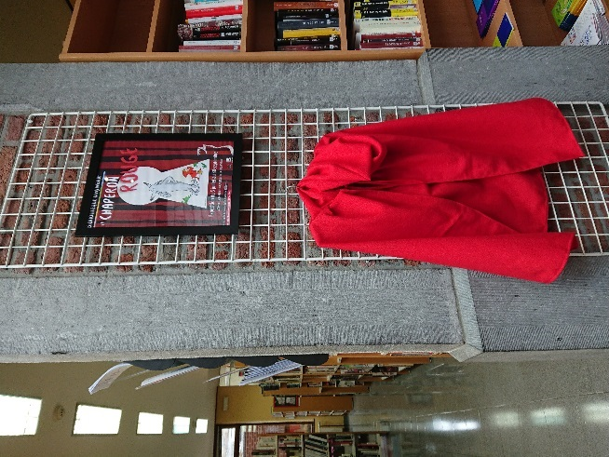
L'exposition "Le Chaperon Rouge", c'est une mise en valeur d'un conte traditionnel et surtout une sensibilisation à différentes versions et interprétations.

Nous avons mis l'accent sur les illustrations.
Le fil rouge de l’exposition est constitué d'une série de cadres retraçant l'histoire du Petit Chaperon rouge de façon chronologique et linéaire, au travers d’illustrations extraites d’albums jeunesse, différentes variantes illustrées du conte.

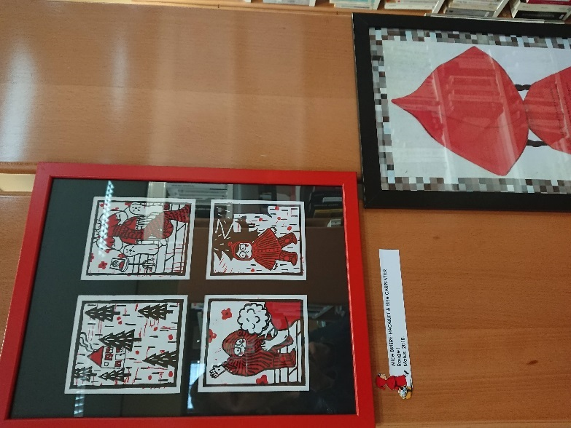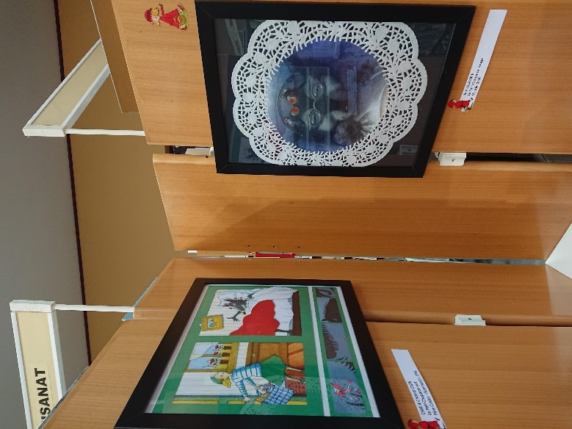

Dans une deuxième série de cadres, nous avons développé, de façon non exhaustive, l'image détournée du Petit Chaperon rouge dans la publicité d’hier et d’aujourd’hui, ainsi que dans l’illustration de campagnes de sensibilisation. Cette deuxième série comporte également des illustrations extraites de publications du conte détourné (bande dessinée, manga, albums…)

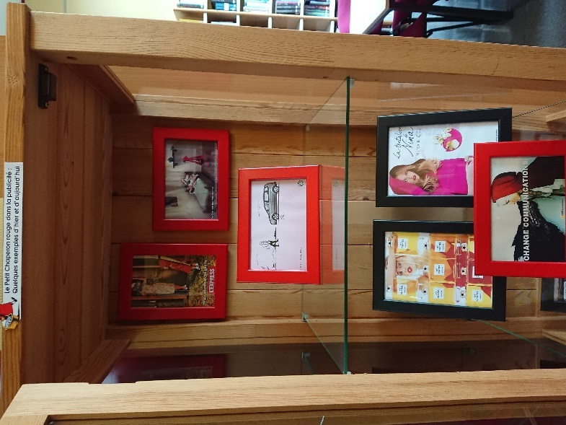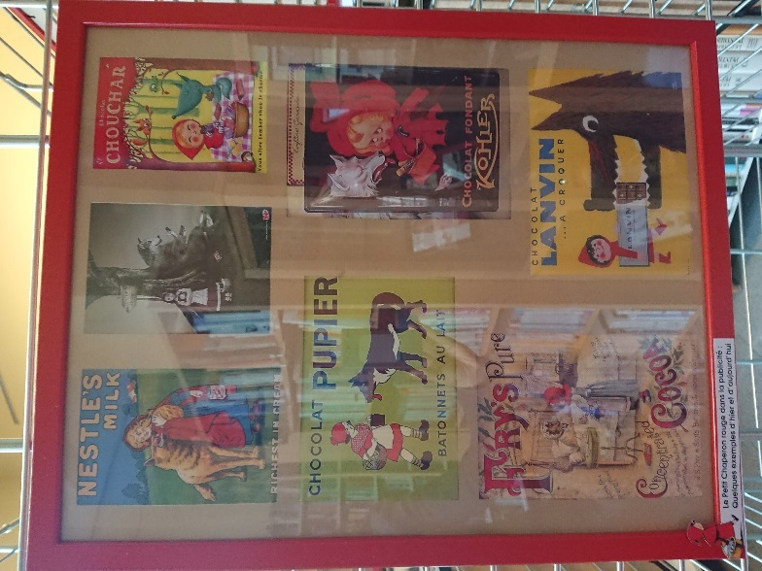

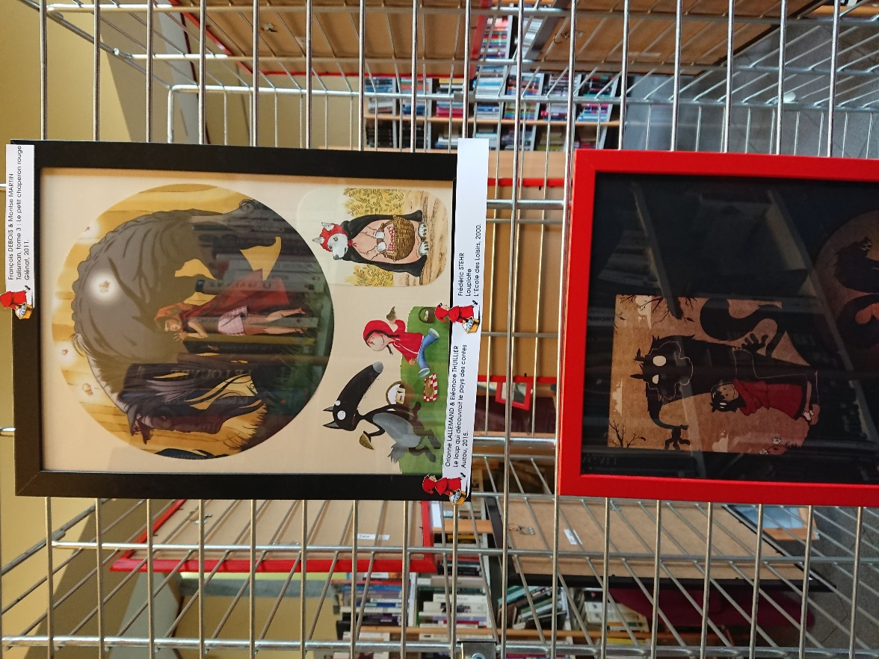

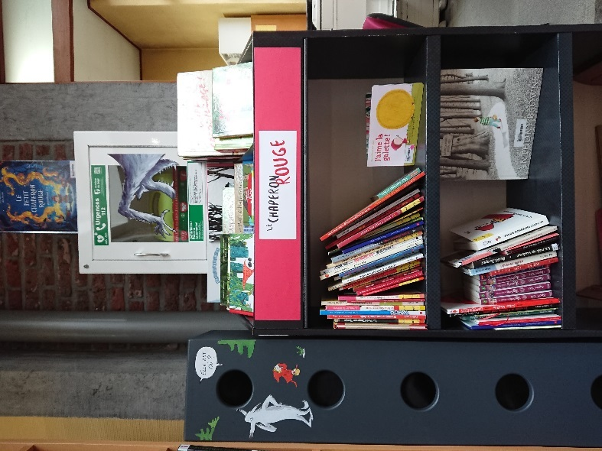
Pour accompagner ces cadres, l’exposition propose un jeu de Kim-toucher (un bout de fourrure du loup, un morceau de galette, un lambeau du manteau du chaperon rouge, le bois de la forêt…)

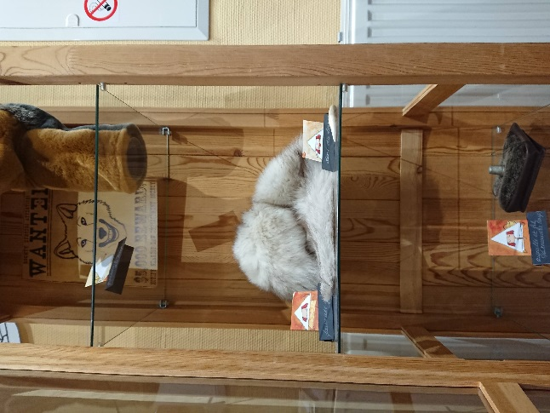

A disposer en vitrine, des objets emblématiques du conte (manteau du chaperon, pot à beurre, panier, galette, fleurs séchées cueillies par le petit chaperon rouge, ciseaux, fil et aiguille pour recoudre le loup, bonnet de la grand-mère).

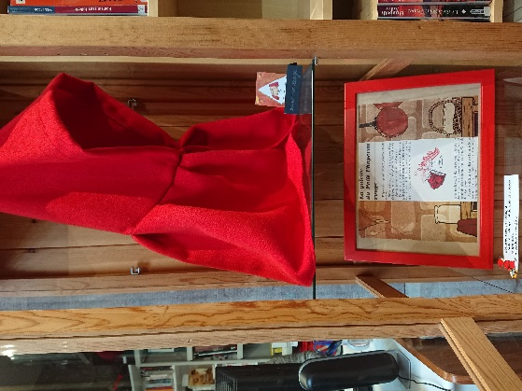
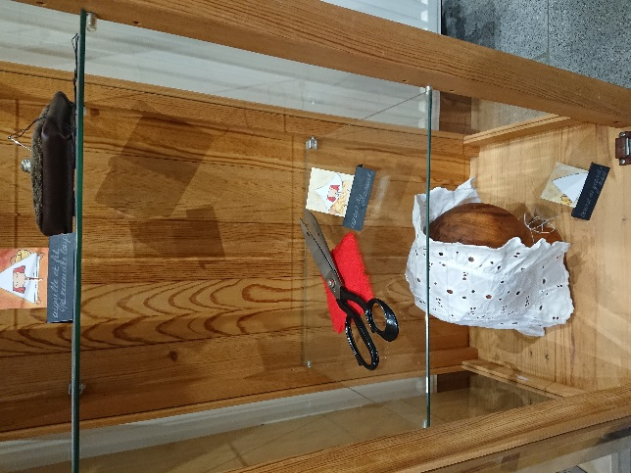

Fiche technique :

- Les cadres utilisés viennent de chez IKEA, sont à accrocher ou à poser.
De différents formats, tous sont légers et de couleur rouge ou noire.

Histoire du Chaperon rouge :
4 cadres 13x18
5 cadres 21x30
15 cadres 30x40
6 cadres 40x50
1 cadre 50x70

Chaperon rouge dans la publicité et contes détournés
5 cadres 10x15
6 cadres 13x18
5 cadres 30x40
2 cadres 40x50

- Meuble-tour de kim toucher 140 cm de haut.

- Objets du conte à mettre en vitrine
Manteau du Chaperon petite taille
Pot à beurre (+ galette)
Petit panier
Fleurs cueillies par le Chaperon
Ciseaux, fil et aiguille
Portrait-robot du loup
Peau (morceau) du loup
Dent du loup
Bonnet de Mère-Grand
ATTENTION : Marotte (support tête en bois pour le bonnet grand-mère) non disponible !

- Tapis bavard et marionnettes
- Bibliographie disponible au format pdf et prêt d’albums possibles.
- Jeu de cartes « familles » (fabrication maison)
- Manteau du Chaperon taille 10-12 ans à pouvoir essayer.

Contact, renseignements, réservation :

Bibliothèque d’Aywaille
Catherine Jamagne, bibliothécaire responsable
Gaëlle Commas, bibliothécaire-animatrice
Rue Nicolas Lambercy, 7
4920 Aywaille
bibliotheque@aywaille.be
04/384.78.82

Au 9 octobre 2018, l’exposition est réservée par différentes bibliothèques pour les périodes suivantes :
05/11/2018-12/12/2018 (Sprimont)
07/01/2019-29/03/2019 (Plombières)
08/04/2019-30/05/2019 (Neupré)
06/09/2019-29/10/2019 (Hannut)
02/11/2019-30/11/2019 (Fourons)
Fiche de valeurs assurances :

Pièce | Nombre / prix | Total
Cadres petits et moyens (- 30 cm) | 20 cadres /10 € | 200 €
Cadres grands et très grands (+30 cm) | 29 cadres / 15 € | 435 €
Illustration de Michel Van Zeveren | 300 € | 300 €
Tour Kim toucher | 75 € | 75 €
Livres et albums (détail dans la bibliographie)
Les deux manteaux du chaperon | 2x 15 € | 30 €
Pot à beurre, panier, peau et dent du loup | 20 € | 20 €
Grands ciseaux | 50 € | 50 €
Tapis bavard et marionnettes | 200 € | 200 €
TOTAL

